Họ và Tên : Mai Quốc Việt

Mã Sinh Viên : 21IT595

Lớp : 21NS

Môn Học : Kiểm Thử Xâm Nhập (1)

Bài Tập:

1. Đổi mật khẩu

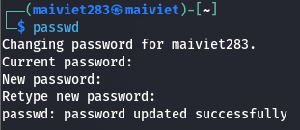

1. Cấu hình IP tĩnh

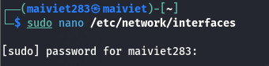

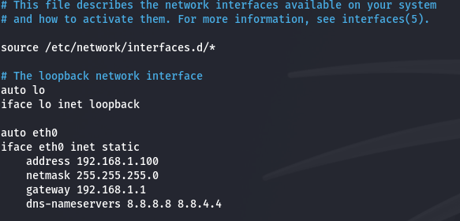

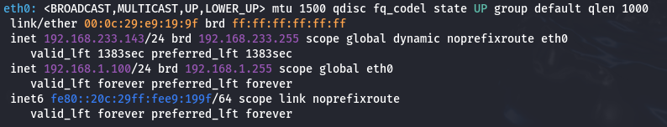

1. Cài đặt ssh server

